Premiere auf der ALUMINIUM 2018
Oberflächenbearbeitung von Bauteilen aus Aluminium
Walther Trowal: Neuer Gleitschleif-Prozess erhöht die Effizienz von Turbinen
Speziell ausgesuchte Schleifkörper ermöglichen die optimale Umströmung der Schaufeln.
Haan, 10. September 2018 Auf der ALUMINIUM 2018 stellt Walther Trowal erstmals ein neues Verfahren für die schonende Oberflächenbearbeitung von Leitschaufeln für Turbinen und Verdichter vor, das die Oberflächenrauheit reduziert und so die Umströmung der Leiträder optimiert.
Nach dem Fräsen von Leiträdern für Turbinenläufer oder Verdichter aus einem Aluminium-Gussteil gilt es, eine möglichst glatte Oberfläche herzustellen, damit jede Leitschaufel optimal umströmt wird. Das war bisher mit hohem mechanischem Aufwand verbunden.
Jetzt hat Walther Trowal ein Verfahren entwickelt, das die Oberfläche der Leitschaufeln nach dem Fräsen gleichmäßig und schonend glättet, aber ihre führenden Kanten nur auf das zulässige Maß verrundet – ein entscheidender Beitrag zur hohen Effizienz der Turbine.
Die Basis sind die Multivibratoren der Baureihe MV von Walther Trowal, die Leiträder mit einem Durchmesser von bis zu 800 mm aufnehmen. Als Schleifmedium verwendet das Unternehmen spezielle, besonders kleine keramische Schleifkörper, die das Bauteil optimal umströmen und auch die Oberfläche am Schaufelfuß glätten.
Die Leiträder oder auch Blisks werden auf einer Halterung montiert, die magnetisch in den Arbeitsbehälter eingespannt wird. So macht das Leitrad die hochfrequenten, überlagerten Schwingungen des Multivibrators mit, die zu einem intensiven Kontakt der Schleifkörper mit der Oberfläche der Schaufeln führen.
Das Ergebnis des automatisch ablaufenden Prozesses: Die Frässpuren der vorangegangenen mechanischen Bearbeitung werden entfernt und es entsteht eine glatte Oberfläche. Mit dem neuen Verfahren reduziert Walther Trowal die Rauheit Ra der Oberfläche in einem Arbeitsschritt von 4 auf 1 µm. Dabei werden die führenden Kanten nur minimal verrundet. Auf diese Weise schafft das Gleitschleifen ideale Bedingungen für die optimale Umströmung der Schaufeln.
Außerdem zeigt Walther Trowal auf der ALUMINIUM die Rundvibratoren, die unter anderem für die Oberflächenbearbeitung von Gussteilen aus Aluminium oder das Entfernen von Graten verwendet werden.
2.000 Zeichen einschließlich Vorspann und Leerzeichen
Walther Trowal auf der ALUMINIUM 2018
Düsseldorf, 18. bis 22. September 2018
Halle 12, Stand G50
Kontakt:  Walther Trowal GmbH & Co. KG  Georg Harnau  Rheinische Str. 35-37  42781 Haan  Tel: +49 2129.571-209  Fax: +49 2129.571-225  www.walther-trowal.de  g.harnau@walther-trowal.de | Ansprechpartner für die Redaktion:  VIP Kommunikation  Dr.-Ing. Uwe Stein  Dennewartstraße 25-27  52068 Aachen  Tel: +49.241.89468-55  Fax: +49.241.89468-44  www.vip-kommunikation.de  stein@vip-kommunikation.de

Abbildungen
Download von Bildmaterial in druckfähiger Qualität:
Bitte klicken Sie hier: Pressefotos Walther Trowal

Abb. 1: Die MV-Multivibratoren werden von hochtourigen Unwuchtmotoren angetrieben. Durch die Überlagerung der hochfrequenten Schwingungen entsteht ein sehr gleichmäßiges Schliffbild.  Dateiname:  Walther Trowal MV 1.jpg | 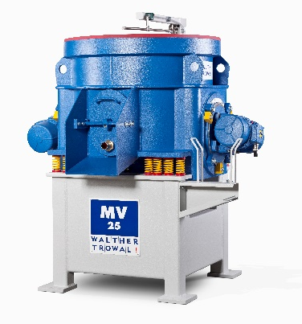
Abb. 2: Das Gleitschleifen mit Rundvibratoren erzielt auch bei der Oberflächenbehandlung von Blisks – hier ein Dummy – für Flugzeugtriebwerke exzellente Ergebnisse.  Dateiname:  WT_101117_0007.jpg | 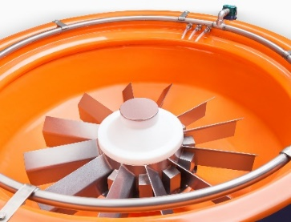

Bildrechte: Werksfotos Walther Trowal
Über Walther Trowal
Walther Trowal konzipiert, produziert und vertreibt seit über 85 Jahren modularisierte und individuelle Lösungen für vielfältige Herausforderungen der Oberflächentechnik.
Ausgehend von der Gleitschleiftechnik hat Walther Trowal das Angebotsspektrum kontinuierlich erweitert. Hieraus entstand ein breites Spektrum von Anlagen und Dienstleistungen für das Vergüten von Oberflächen, das Gleitschleifen, das Reinigen, Strahlen und Trocknen von Werkstücken sowie das Beschichten von Kleinteilen.
Walther Trowal realisiert vollständige Systemlösungen: Durch Automatisierung und Verkettung unterschiedlicher Module passt Walther Trowal die Verfahrenstechnik optimal an die kundenspezifischen Anforderungen an. Dazu zählen auch Peripherieeinrichtungen wie die Prozesswassertechnik. Umfangreiche Serviceleistungen wie die Musterbearbeitung oder der weltweite Reparatur- und Wartungsservice runden das Programm ab.
Walther Trowal beliefert Kunden in unterschiedlichsten Branchen weltweit, so beispielsweise in der Automobil- und Flugzeugindustrie, der Medizintechnik und der Windenergieindustrie.

